Бюджетное профессиональное образовательное учреждение Омской области
«Седельниковский агропромышленный техникум»

Кроссворд на тему: «Свойства металлов и сплавов»

Автор-составитель: Баранов Владимир Ильич
мастер производственного обучения
первой квалификационной категории

Седельниково село Омская область
2019-2020 учебный год

Для общего развития обучающихся, для проведения внеклассных мероприятий, викторин, выполнения внеаудиторной самостоятельной работы.
Кроссворд на тему: «Свойства металлов и сплавов»
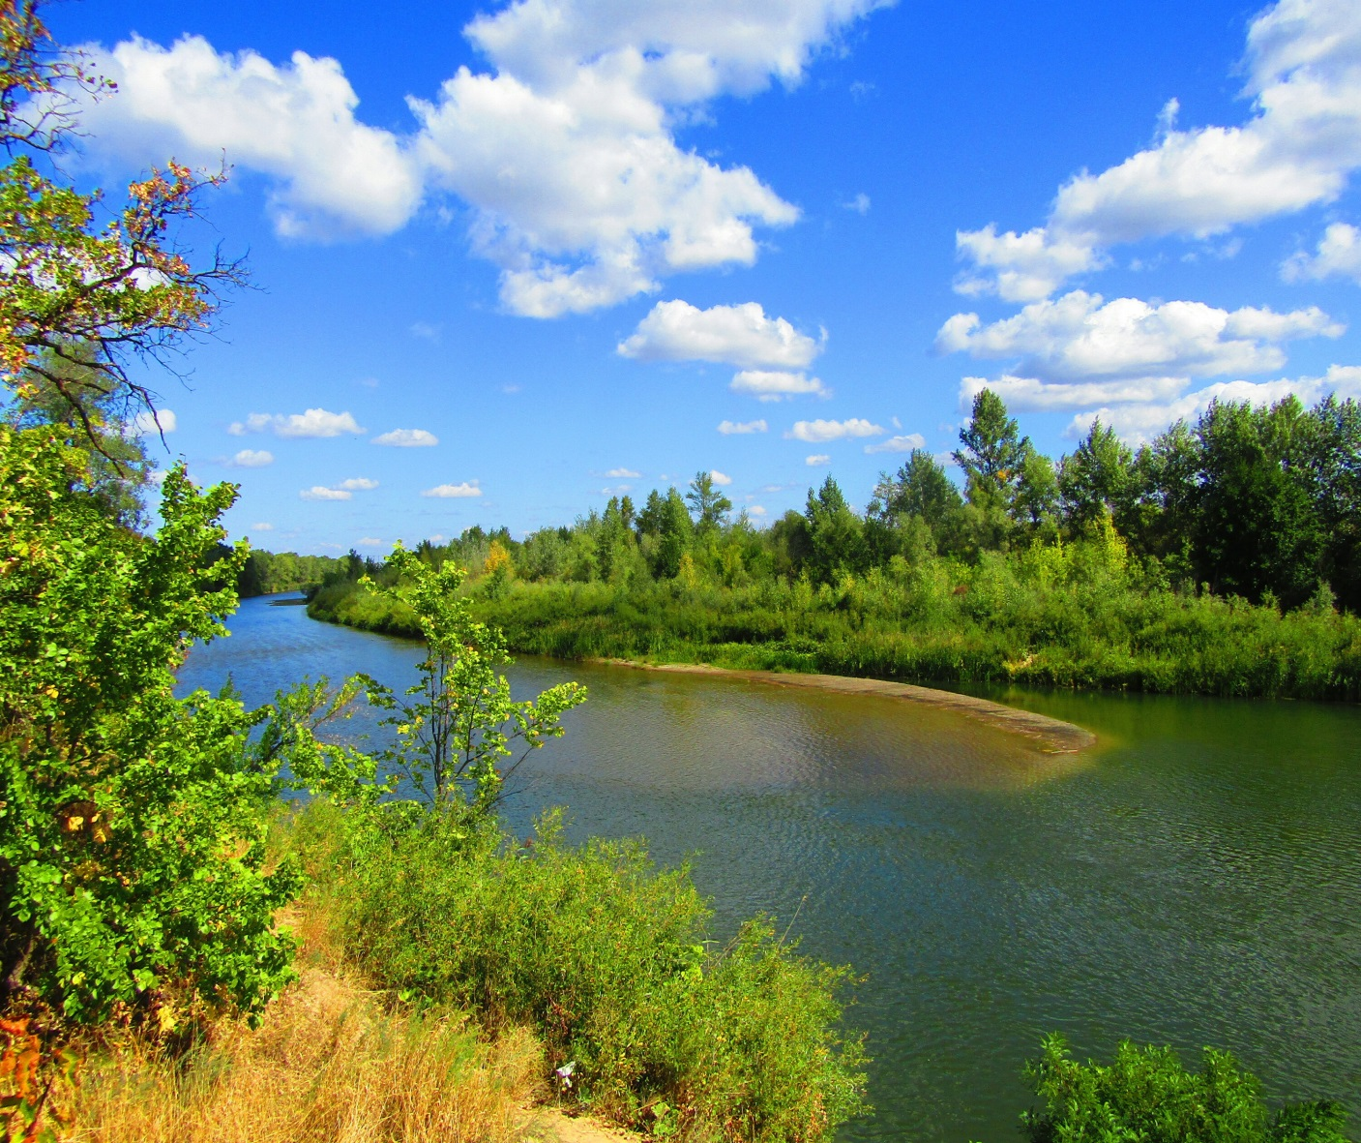
 |  |  |  |  |  |  |  |  |  |  | 17
 |  |  |  |  | 1 |  |  |  | 18 |  |  |  | 2 |  |  |  | 19
 |  |  |  |  |  |  |  |  | 3
 |  | 4 |  |  |  |  | 20 |  |  |  |  |  |  |  | 5 |  |  |  |  | 21
 |  |  |  |  |  |  |  |  | 6
 |  |  |  | 22 |  |  |  |  |  |  |  |  |  |  |  |  |  | 23
 |  | 7 |  |  |  |  |  |  |  |  |  |  |  |  | 8
 | 9 |  |  |  |  |  |  | 24 |  |  |  |  |  | 10 |  |  |  |  |  |  | 25
 | 11 |  |  |  |  |  |  |  |  |  |  |  |  |  |  |  | 12
 |  |  |  |  |  | 13 |  |  |  |  |  |  |  |  |  | 26
 | 14 |  |  |  |  |  |  |  |  |  |  |  |  | 15
 |  |  |  |  |  | 16

По горизонтали:
1 – деформация тела под действием внешних сил, сопровождающаяся изменением кривизны деформируемого тела.
2 – дешевые российские сигареты.
3 –город в Греции.
4 –уменьшение объема расплавленного металла при его затвердевании.
5 –химический элемент.
6 –индийский пятнистый олень.
7 –аллотропическая модификация углерода.
8 –деформация тела под действием сдавливающих его сил.
9 –химический элемент, входящий в состав воздуха.
10 –женское, к существительному ехидник.
11 – закрытая информация, секрет.
12 –сорт белого сыра.
13 - московский музей.
14 –прибор для измерения веса и плотности газов.
15 –самопроизвольное разрушение металлических конструкций, происходящее под химическим воздействием окружающей среды.
16 –распад молекул газа на атомы в процессе сварки.

По вертикали:
1 –минерал.
2 –в парной запряжке: толстая оглобля, прикрепляемая к середине передней оси повозки.
4 –город Деда Мороза.
5 –нотариус из оперы украинского композитора Г. И. Байбороды «Милана».
9 –хищная птица семейства грифов.
10 –съедобный гриб.
13 –выбранное направление в развитии экономических и иных процессов.
17 –основное явление, происходящее в процессе дуговой сварки.
18 –арбузная плантация.
19 –аппарат, на котором отпечатываются талоны с указанием полученной суммы.
20 –взятие под стражу.
21 –поле, с которого убрана рожь.
22 –крупная морская птица.
23 –агрегат для обработки деталей.
24 –древнеримская метрическая единица, состоящая из двух метров.
25 –вздор, чепуха, бессмыслица.
26 –женское имя.

Ответы:
По горизонтали: 1 – изгиб, 2 – дымок, 3 – афины, 4 – усадка, 5 – фосфор, 6 – читал, 7 – графит, 8 – сжатие, 9 – кислород, 10 – ехидница, 11 - тайна, 12 – акави, 13 – третьяковка, 14 – аэрометр, 15 – коррозия, 16 диссоциация.
По вертикали: 1 –индит, 2 – дышло, 4 – устюг, 5 – флейс, 9 – катара, 10 – ежевик, 13 – тренд, 17 – кристаллизация, 18 – бахча, 19 – касса, 20 – арест, 21 – ржище, 22 – баклан, 23 – станок, 24 – диметр, 25 – ахинея, 26 – аврея.

Источники:

- Иллюстрированное пособие сварщика : издание 2 –е, исправленное – издательство «Соуэло», Москва, 2011 г.
- Ожегов С.И. Словарь русского языка под ред. Чл. – корр. АН СССР Н. Ю. Шведовой – 18 –е изд., стереотип. – М.: Рус. яз., 1987. – 797 с.
- Сварочные работы / В.А. Чебан. – Изд. 7-е. – Ростов на Дону : Феникс, 2010. – 412 с.

Интернет источники.
Изображение – режим доступа:
https://avatars.mds.yandex.net/get-districts/1767156/2a000001741ab1d94b6a46ca4aa06031d324/optimize
Википедия – баклан - [электронный ресурс] режим доступа:
https://ru.wikipedia.org/wiki/%D0%91%D0%B0%D0%BA%D0%BB%D0%B0%D0%BD_(%D0%B7%D0%BD%D0%B0%D1%87%D0%B5%D0%BD%D0%B8%D1%8F)

